ポルトガル語

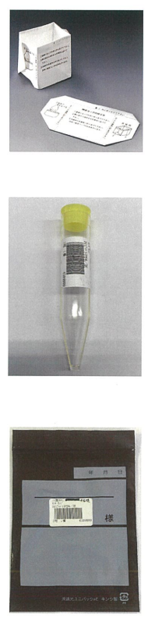**Como coletar a urina**

1. Verifique se o nome está correto.

② Abra o copo e colete a urina.

　　　　　　　　 　※Descarte a primeira parte da urina antes de começar a coletar.

1. Retire a tampa amarela do frasco e encha-o com a urina coletada.
2. Coloque o frasco em um saco e leve-o ao local designado.